Załącznik 18 (kl. II – IV) cygan.i@jedrus.net
Ćwiczenia utrwalające artykulację głoski {r} po spółgłosce {t}
Polecenie: Przeczytaj głośno! Przepisz rymowankę do zeszytu. Oznacz kolorem {r}.
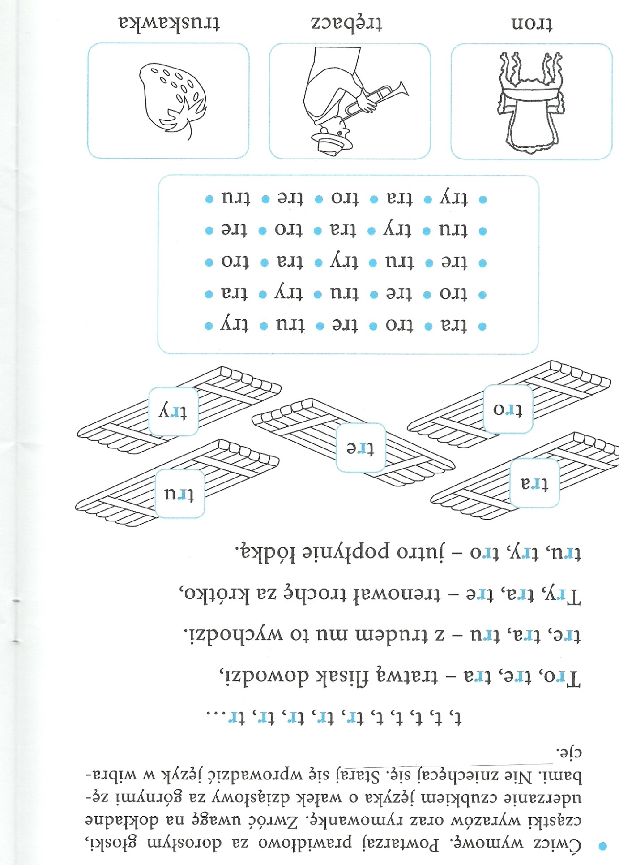

Polecenie: Przeczytaj głośno! Wydrukuj i wklej do zeszytu lub przepisz wszystkie wyrazy z {r}. Oznacz {r} kolorem.
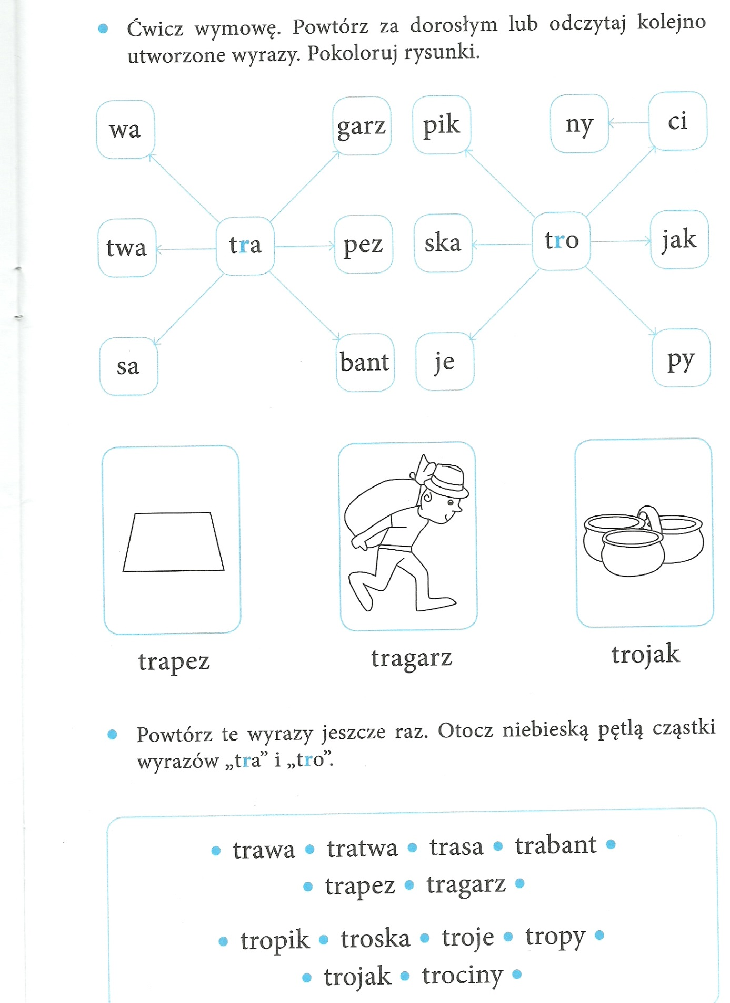

Po wykonaniu - prześlij ćwiczenia na adres e-mail!

